#项目开发环境
Ubuntu24.10

#使用工具
gcc、makefile、gdb、shell、Cunit
※需要安装以上工具
※建议使用root用户执行所有操作
su - root

#特殊说明
如果使用windows的WSL，本人使用会出现各种各样的问题，建议使用VMware

#使用方法
- 将项目文件夹复制到本地Linux环境后进入
cd miniKV

- 执行安装脚本
./install.sh
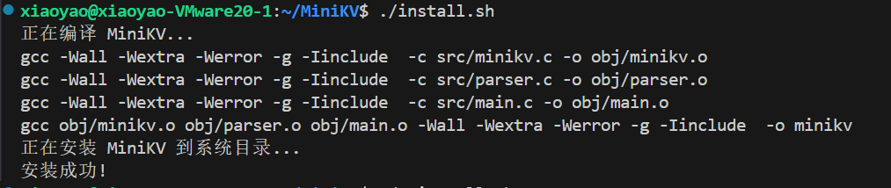
安装成功后会生成一个minikv的可执行程序,可在任意目录执行
直接在命令行输入minikv
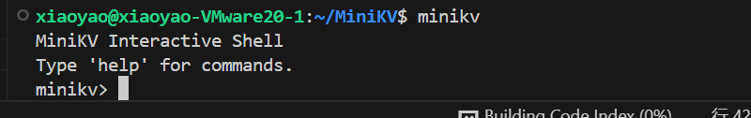
※对给出示例的CLI工具做了变更，不是一条一条的使用，而是在命令行输入minikv后继续等待后续指令输入。
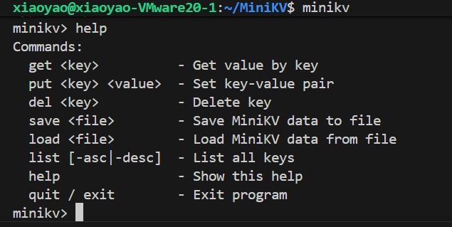

※也可以执行make minikvS启动minikv工具(make minikv 是生成minikv可执行文件的规则),但只能在makefile同级目录下使用，建议使用安装脚本后直接执行minikv

- 指令说明
get <key> 输出一个key对应的value
put <key> <value> 存一个键值对
del <key> 删除一个键值对
save <file> 保存当前Hash表中数据到file中
load <file> 从file中加载数据到Hash表中
list [-asc|-desc] 支持普通遍历，升序遍历，降序遍历
help 打印帮助信息
quit 退出工具
exit 退出工具

#动态库与静态库
1）执行build_lib.sh脚本将minikv.c与parse.c打包成动态库与静态库
./build_lib.sh
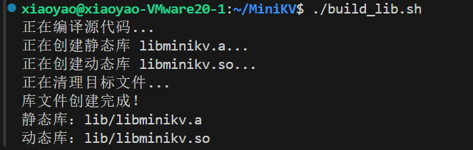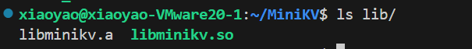
※直接执行make也会生成动态库和静态库

#CUnit单元测试
执行make test会根据tests/test_minikv.c（测试程序）生成一个可执行文件并执行
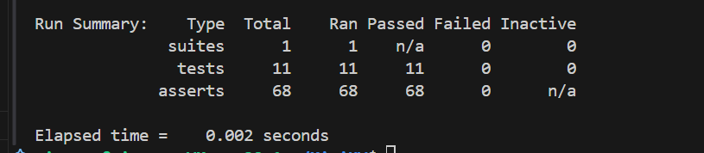

#项目清理
make clean && ./uninstall.sh
※insatll.sh 和 uninstall.sh 是模拟工具的安装和卸载脚本。
